ОТЧЕТ И АНАЛИЗ
проведенной недели информатики в ГБПОУ ЭМК
В период с 05.12.2022г. по 09.12.2022г. в колледже проводилась Неделя информатики.
Каждый день Недели включал в себя разнообразные викторины, игры и конкурсы, отличающиеся оригинальностью и новизной.
Основной целью проведения Недели информатики являлось развитие познавательного интереса к информатике, расширение кругозора, творческих способностей обучающихся, формирование информационной культуры, обобщение и систематизация знаний по предмету информатика и развитие навыков неформального общения обучающихся в ходе подготовки и проведения недели информатики средствами применения игровых методик.
Задачи:
– содействие повышению престижа и популяризации знаний;
– развитие у обучающихся интереса к познавательной деятельности в области
информатики и ИКТ;
– выявление одаренных и талантливых обучающихся;
– развитие у обучающихся творческой активности;
– стимулирование развития интеллектуальных и познавательных возможностей обучающихся;
– формирование положительного отношения к обучению;
– повышение уровня культурного и эстетического развития.

Программа Предметной недели
05.12.2022г. Открытие предметной недели.
06.12.2022г. Викторина «Занимательная информатика».
07.12.2022г. Конкурс компьютерного рисунка.
08.12.2022г. Конкурс по информатике «Это интересно» (выполнение онлайн-тестового задания).
09.12.2022г. Подведение итогов. Вручение грамот/дипломов.

05.12.2022г. объявлен план мероприятий по проведению Недели информатики на неделю и условия конкурсных заданий.
06.12.2022г. Викторина по информатике «Знатоки информатики». Основная цель мероприятия – обобщить и систематизировать знания обучающихся по предмету; повышение познавательного интереса к предмету; способствовать аналитико-синтезирующему мышлению, способствовать формированию умений и навыков, носящих общенаучный и общеинтеллектуальный характер; формировать культуру общения». Все цели и задачи были выполнены.
Участвовали обучающиеся I, II, III курсов. Обучающиеся отвечали на вопросы, разгадывали загадки, ребусы.
Всё мероприятие проходило на высоком эмоциональном уровне, все обучающиеся активно приняли участие в викторине.
Первое место заняла команда «Кит», второе место –«Процессор», третье место – «Драйвер».
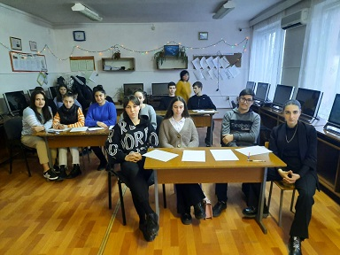
07.12.2022г. в компьютерном классе состоялся конкурс компьютерного рисунка, создание логотипа в программе Adobe Photoshop, Adobe Illustrator (по выбору). Основной целью данного мероприятия было раскрытие творческой стороны личности обучающегося, а также умение владеть графическими редакторами. Участвовали обучающиеся I, II, III курсов Первое место заняла Бароева Рянна (МЦИ-20), второе – Колхидова Аза (МЦИ-21), третье место-Цкаева Элизабет (МЦИ-22).
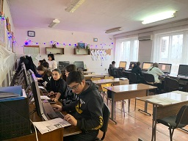

08.12.2022г. Конкурс по информатике «Это интересно» (выполнение онлайн-тестового задания). Обучающиеся справились с заданием. Участие приняли обучающиеся I, II, III курсов: Цкаева Элизабет Руслановна (МЦИ-22), Бароев Азамат Аланович (МЦИ-22), Мильдзихов Чермен Темболатович (МЦИ-22), Кокоев Давид Роландович (МЦИ-22), Дряева Милена Мурадовна (УСУ-22), Дзарасов Алимбек Аланович (УСУ-22), Колхидова Аза Альбертовна (МЦИ-21), Кудзиева Оксана Альбертовна (МЦИ-21), Хетеева Моника Вадимовна (МЦИ-21), Маргиева Милена Валерьевна (МЦИ-21), Газзаев Алан Робертович (МЦИ-20), Сруков Сосруко Асланович (МЦИ-20). Наимбольшее количество баллов набрали Цкаева Э.Р. (19 б.), Колхидова А.А. (19 б.), Дряева М.М. (17б.), Бароев А.А. (15 б.), Мильдзихов Ч.Т. (15 б.).
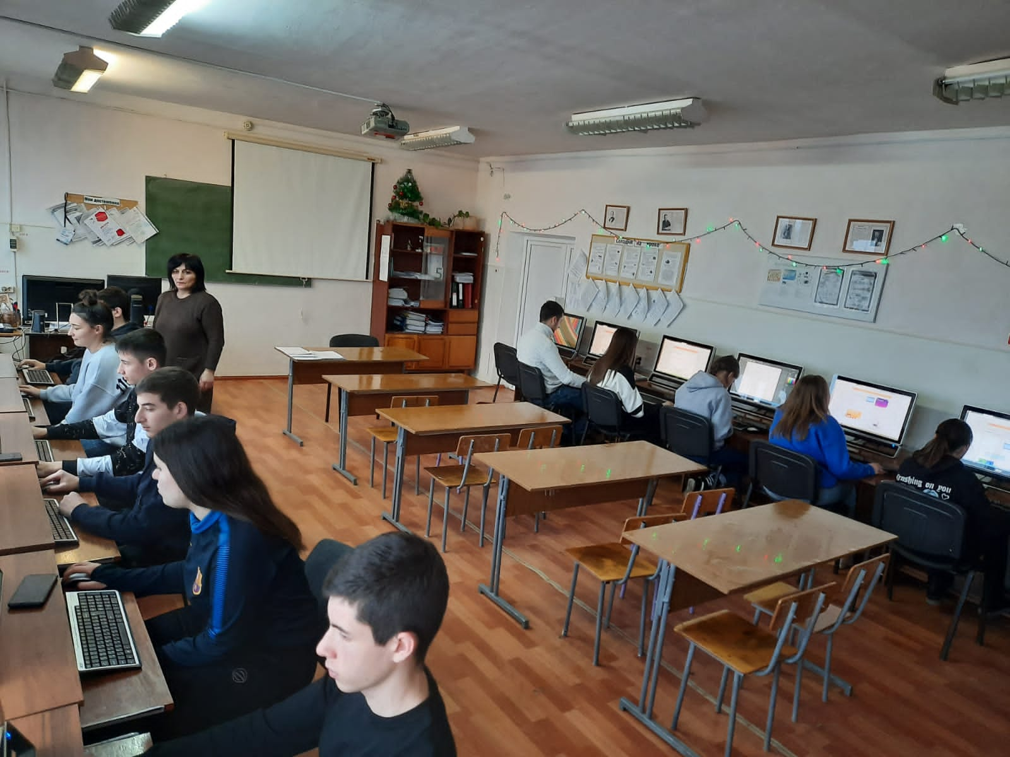

09.12.2022г. Подведение итогов Недели информатики, вручение грамот/дипломов победителям.

Мастер п/о Хубаева З.С.

